La Comida

La fruta

el plátano banana
la manzana apple
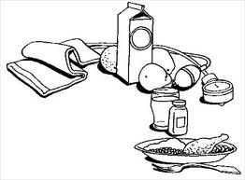
la naranja orange
la fresa strawberry
las uvas grapes
la pera pear

Las verduras

la cebolla onion
la papa potato
el tomate tomato
la zanahoria carrot
la lechuga lettuce
el pimiento pepper
el pepino cucumber

Más comida

el pan bread
los huevos eggs
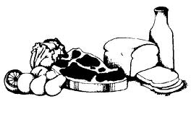
el queso cheese
el sándwich/el bocadillo sandwich
la ensalada salad
la sopa soup
la carne meat
el pavo turkey
el jamón ham
el pollo chicken

Las bebidas

la leche milk
el agua water
el jugo juice
el café coffee

